HTML

**主架構標籤**

<html></html>

<head></head>

<body></body>

**其他常用標籤**

<div></div> 切割版面

<br> 換行

<p></p> 分段落

<button></button> 按鈕

<h1~6></h1~6> 標題大小1~6任選一

**class與id的用途與差別**

主要用途為給予標籤一個名字, 以便之後對此標籤進行操作

class標籤可以被重複使用, id標籤通常具有唯一性

**產生色塊**

<div style="background:顏色代碼; height:??px; width:??px;", id="id名稱">可以在這裡加上文字,會顯現在色塊裡</div>

色碼表: <http://www.ifreesite.com/color/>

jQuery

**把jQuery library include 到html檔裡**

1. 到jquery.com/download/下載jQuery library

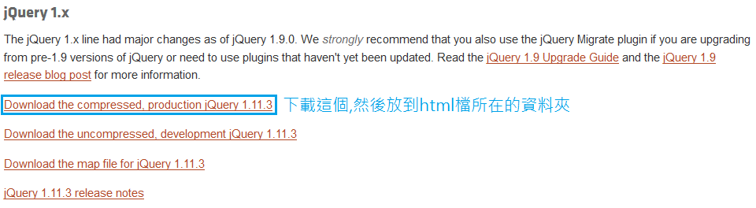

1. 把下載的檔案放到html檔所在的資料夾裡
2. 在<head></head>中間打上

<script src="jquery-1.11.3.min.js" type="text/javascript"> </script>

**把javascript檔include到html檔裡**

在<head></head>中間打

<script src="你的js檔名" type="text/javascript"></script>

**編碼方式設定**

在<head></head>中間打上<meta charset="UTF-8">

**主架構**

$(document).ready(所有要做的事情(函式)都會寫在這裡);

**函式寫法**

$("操作對象").函式名稱(函式所需的傳入值);

*操作對象若是id或class, 要加#:("#id/class名稱")

*操作對象若是標籤本身:("標籤名稱")

**函式裡的函式寫法**

主要用在click, mouseenter, mouseleave函式中, 讓我們按下或游標移入/出之後, 能夠做我們想要做的事

ex: $(操作對象).click(function(){

click之後要做的事情

});

1. 可以再詳細一點，多些敘述性的文字
2. 最前面可加上網頁的基本介紹(html、css、javascript大概功用等)
3. 可供他們自行學習的網站
4. 工具(notepad++介紹和安裝方法)
5. 可以把code上傳到codepad，直接貼網址給他們，省去他們打字的時間
6. 這一段「$("操作對象").函式名稱(函式所需的傳入值);……」寫的不夠清楚，可加範例